FORMULIR INSPEKSI BOR MAGNET
(Magnetic Drill)

No. Inventaris | : |  | Lokasi | :
Merk / Model | : |  | Tanggal Inspeksi | :
Nomor Seri | : |  | Petugas Inspeksi | :

No | Item Pemeriksaan | Baik | Rusak | Keterangan
1 | Kabel power dalam kondisi baik, tidak terkelupas/sobek
2 | Steker (plug) dalam kondisi baik, tidak retak
3 | Daya tarik magnet (base magnet) berfungsi kuat dan normal
4 | Saklar magnet on/off berfungsi baik
5 | Tombol on/off motor bor berfungsi normal
6 | Mata bor (cutter/annular cutter) dalam kondisi baik
7 | Sistem pendingin/coolant berfungsi baik (bila ada)
8 | Tangki coolant terisi dan tidak bocor
9 | Dudukan/base magnet rata dan bersih dari kotoran
10 | Rel/slide feed handle bergerak lancar
11 | Casing/body tidak retak atau pecah
12 | Tidak ada suara/getaran abnormal saat dioperasikan

Kesimpulan dan Rekomendasi :
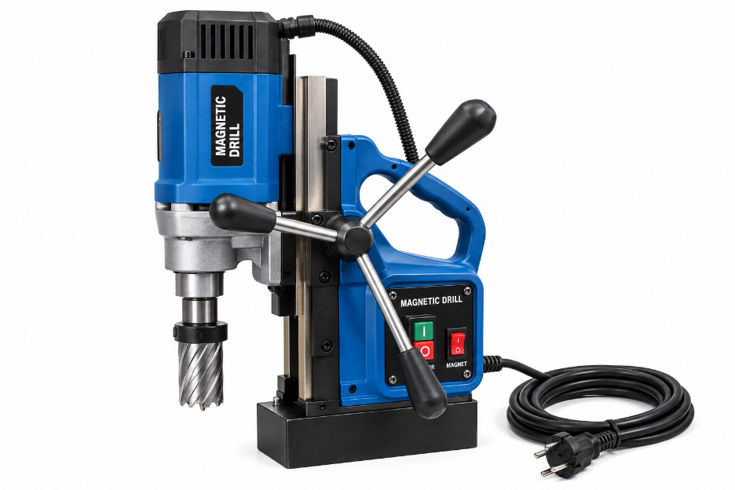

Diperiksa Oleh | Disetujui Oleh
Jayadi Perjaka | M. Daffa Djatmiko A
HSE | PJO

